**Отчет по результатам  
нагрузочного тестирования**

«Advantage Shopping»

Release 3.2

2024 г.

**Лист согласования**

| **Организация/Должность** | **Ф.И.О.** | **Результат согласования** | **Подпись** | **Дата** |
| --- | --- | --- | --- | --- |
| Нагрузочное тестирование,  Главный инженер-тестировщик |  |  |  |  |
|  |  |  |  |  |
|  |  |  |  |  |
|  |  |  |  |  |
|  |  |  |  |  |

**История внесения изменений**

| **Дата** | **Выпуск** | **Описание** | **Автор** |
| --- | --- | --- | --- |
| 17.07.2024 | 0.1 | Начальная версия | Жеребнев С.А |
|  |  |  |  |
|  |  |  |  |

**Содержание**

**1** **Назначение документа 5**

**2** **Основные положения 6**

**2.1** **Объект тестирования 6**

**2.2** **Цели тестирования 6**

**2.3** **Методика тестирования 6**

**2.4** **Отступления от методики тестирования 6**

**2.5** **Ограничения тестирования 6**

**3** **Выводы 8**

**3.1** **Общие выводы 8**

**3.2** **Выводы по целям 8**

**4** **Графики и таблицы 11**

**4.1** **Тест поиска максимальной производительности 11**

**4.2** **Количество пользователей 12**

**4.3** **Времена отклика 13**

**4.4** **Transaction per second 13**

**4.5** **Hits per Second 14**

**4.6** **Утилизация CPU 14**

**4.7** **Утилизация RAM 15**

**4.8** **Утилизация диска 15**

1. **Назначение документа**

Основная цель данного документа – предоставить обработанные и систематизированные результаты нагрузочного тестирования, описать отклонения при проведении тестирования от методики и ограничения тестирования.

1. **Основные положения**
   1. **Объект тестирования**

В качестве тестируемой системы выступает «Advantage Shopping». Система представляет собой имитацию сайта по продаже товаров бытовой электроники. Система работает по схеме регистрация/вход в лк => поиск товара из нужной категории => резервирование товара => оформление и оплата.

* 1. **Цели тестирования**

Инициирующие события:

| **Инициирующие события** |
| --- |
| Курс «Введение в Нагрузочное Тестирование». |
| Курс «Основы инструмента Micro Focus Load Runner». |

Бизнес-цели:

1. Разработка статистических данных и метрик, необходимых для тестирования системы «Advantage Shopping».
2. Проверка соответствия системы «Advantage Shopping» целевым требованиям производительности и работоспособности.

Технические цели:

| **Цель** |
| --- |
| Разработка статистических данных с целью максимального тестового покрытия тестируемой системы «Advantage Shopping» |
| Определение оптимальных значений по времени отклика по главным операциям |
| Определение максимальной производительности системы |
| Проверка стабильности системы |
| Выявление «узких мест» и подготовка рекомендаций |

* 1. **Методика тестирования**

Нагрузочное тестирование проводилось в соответствии с документом Методика нагрузочного тестирования «*Advantage Shopping*» разработанным «Денисовым Д.А.» и согласованным с Заказчиком (далее – Методика, методика тестирования).

* 1. **Отступления от методики тестирования**

Отступлений от методики при тестировании системы не производилось.

* 1. **Ограничения тестирования**

1.Отсутствие тестового стенда для проведения тестов.

2. Тестирование промышленного стенда в условиях промышленной среды.

3. Отсутствие статистики с промышленного стенда.

4. Возможные сетевые или функциональные ограничения при взаимодействии с тестируемой системой и сторонними системами.

5. Лицензионные ограничения по количеству ВП (не более 50) инструмента Micro Focus Load Runner.

6. Компьютер, с которого будет подаваться нагрузка технически невозможно отключить от иных возможных процессов, не связанных с выполнением тестовой программы.

1. **Выводы**
   1. **Общие выводы**

Тест поиска максимальной производительности и тест стабильности были выполнены успешно. Согласно бизнес-целям тестирования:

* Система «Advantage Shopping» соответствует целевым требованиям производительности.
* Определена максимальная производительность системы на уровне нагрузки 2127 операций в час, и 53 244 запросов в час при нагрузке 200% от профиля нагрузки.
* Критерием определения пиковой производительности является превышение времени отклика предусмотренной величины задержки pacing по главным операциям.
  1. **Выводы по целям**

Технические цели:

| **№** | **Цель** | **Результат** |
| --- | --- | --- |
| 1 | Разработка статистических данных с целью максимального тестового покрытия тестируемой системы «Advantage Shopping» | Подготовлены статистические данные, на основе которых составлялся профиль нагрузки и производилось тестирование системы. Подробные значения статистики приведены в Excel шаблоне с расчетом Профиля нагрузки. |
| 2 | Определение оптимальных значений по времени отклика по главным операциям | Определены оптимальные значения по времени отклика по главным операциям, существенное и резкое превышение значений по которым было зафиксировано при переходе на уровень нагрузки в 300 % от профиля.  По операции №1 (Регистрация нового пользователя) оптимальное значение по времени отклика составляет 19 сек.  По операции №2 (Авторизация/выход из системы) оптимальное значение по времени отклика составляет 36 сек.  По операции №3 (Покупка товара) оптимальное значение по времени отклика составляет 42 сек.  По операции №4 (Ознакомление с товаром в корзине) оптимальное значение по времени отклика составляет 47 сек.  По операции №5 (Бронирование товара) оптимальное значение по времени отклика составляет 34 сек.  По операции №6 (Отмена забронированного товара) оптимальное значение по времени отклика составляет 25 сек. |
| 3 | Определение максимальной производительности Системы | Максимальная производительность составляет 2127 операций в час. |
| 4 | Проверка стабильности системы | В ходе проведения теста стабильности на уровне нагрузки 200 % от профиля нагрузки в течение 1,5 часа не выявлено нарушения критериев. |
| 5 | Выявление «узких мест» и подготовка рекомендаций | Выявить «узкое место» по техническим причинам не представляется возможным по причине отсутствия данных по необходимым метрикам использования ресурсов комплекса технических средств, на котором развернута тестируемая система. В пункте 3.2.1.4 указаны Рекомендации. |

В результате проведения нагрузочных тестов можно сделать следующие выводы:

* + 1. **Определение максимальной производительности системы**
       1. Максимальная производительность системы «*Advantage Shopping*» – 2127операций в час.
       2. Время отклика по главным операциям на уровне нагрузки 200 % от профиля составляло от 9,522 секунды до 12,273 секунд. Дольше всего выполняются следующие главные операции: *Операция №3 (Покупка товара)* *- 26,766 сек.* *и Операция №5 (Бронирование товара)* 19,452 сек.
       3. Средняя утилизация индикаторов производительности составила:
* Процентное соотношение загруженности процессора от 2,067 % до 15,402 % на ступени максимальной производительности при уровне нагрузки 200 % от профиля нагрузки, в среднем 4,640 %.
* Процентное соотношение использования выделенной памяти от 47,461% до 48,236 % на ступени максимальной производительности при уровне нагрузки 200 % от профиля нагрузки, в среднем 47,589 %.
* Процентное соотношение активности диска от 0,052 % до 70,825 % на ступени максимальной производительности при уровне нагрузки 200 % от профиля нагрузки, в среднем 0,503 %. Зафиксирован однократный скачок активности диска до 70,825 % на 34 минуте теста, который возможно имел место быть из-за не связанных с тестированием процессов на компьютере, с которого подавалась нагрузка.
  + - 1. Выявить «узкое место» по техническим причинам не представляется возможным в связи с отсутствием данных по необходимым метрикам использования ресурсов комплекса технических средств, на котором развернута тестируемая система. При этом, при увеличении нагрузки до уровня 18 641 запросов в секунду (Hits per Second), на компьютере с которого производилась нагрузка, наблюдается уверенное сокращение байт свободной памяти, увеличение байт резервного кэша, в результате чего выросло время работы системы. В случае, если на комплексе технических средств, на котором развернута тестируемая система, ограниченный объем памяти, то это может повлиять на время выполнения получаемых запросов в процессе тестирования, так как при функционировании тестируемой системы память задействуется в существенном объеме. Рекомендуется увеличить размер памяти.

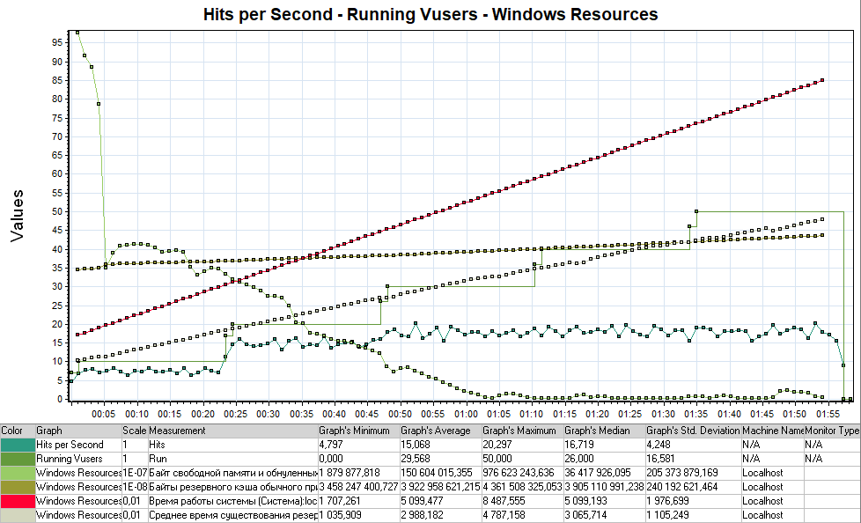

Дополнительно стоит отметить, что начиная с уровня нагрузки в 300 % от профиля приостановился рост количества успешно выполненных запросов и время отклика по главным транзакциям начало увеличиваться, что свидетельствует о достижении пиковой производительности системы.

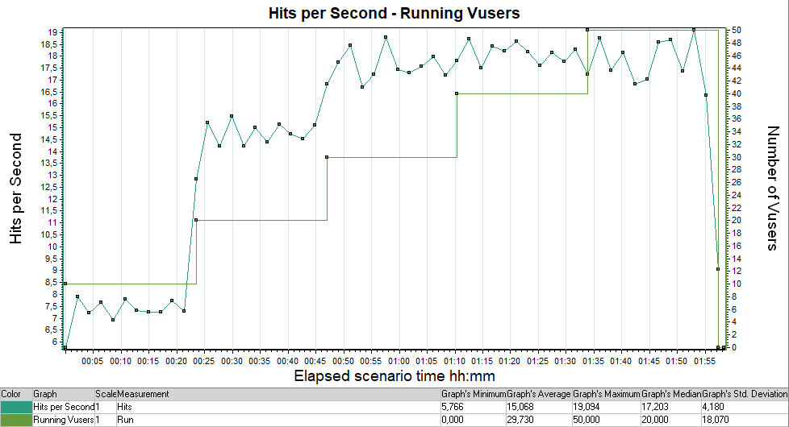

1. **Графики и таблицы**
   1. **Тест поиска максимальной производительности**

| open_homepage | 710 | 708 | 0% | open_homepage |
| --- | --- | --- | --- | --- |
| log_in | 583 | 584 | 0% | log_in |
| open_categories_speakers | 421 | 418 | -1% | open_categories_speakers |
| product_selection | 370 | 368 | 0% | product_selection |
| Click_Checkout | 370 | 369 | 0% | Click_Checkout |
| Shipping_Details | 229 | 228 | 0% | Shipping_Details |
| Pay_now | 229 | 227 | -1% | Pay_now |
| Click_basket | 376 | 375 | 0% | Click_basket |

| Transaction Name | SLA Status | Threshold | Violation(%) | Maximum | Std. Deviation | 90 Percent | Pass | Fail | Stop |
| --- | --- | --- | --- | --- | --- | --- | --- | --- | --- |
| 01_Register_new_user | No Data | 0 | 0 | 10,07 | 0,7 | 7,582 | 126 | 0 | 0 |
| Action_Transaction | No Data | 0 | 0 | 30,515 | 8 | 25,104 | 709 | 1 | 0 |
| Click_basket | No Data | 0 | 0 | 2,838 | 0,464 | 1,403 | 375 | 0 | 0 |
| Click_Checkout | No Data | 0 | 0 | 8,174 | 0,8 | 5,305 | 369 | 0 | 0 |
| Click_create_new_account | No Data | 0 | 0 | 0,537 | 0,011 | 0,492 | 126 | 0 | 0 |
| Click_Register | No Data | 0 | 0 | 2,165 | 0,217 | 1,659 | 126 | 0 | 0 |
| Click_Remove | No Data | 0 | 0 | 1,068 | 0,117 | 0,761 | 95 | 1 | 0 |
| log_in | No Data | 0 | 0 | 0,976 | 0,074 | 0,78 | 584 | 0 | 0 |
| log_out | No Data | 0 | 0 | 1,064 | 0,101 | 0,725 | 420 | 0 | 0 |
| open_categories_speakers | No Data | 0 | 0 | 5,579 | 0,642 | 3,771 | 418 | 0 | 0 |
| Open_homepage | No Data | 0 | 0 | 6,585 | 0,552 | 5,105 | 708 | 0 | 0 |
| Pay_now | No Data | 0 | 0 | 4,268 | 0,453 | 3,294 | 227 | 0 | 0 |
| product_selection | No Data | 0 | 0 | 9,008 | 0,88 | 6,583 | 368 | 0 | 0 |
| Shipping_Details | No Data | 0 | 0 | 4,669 | 0,426 | 3,958 | 228 | 0 | 0 |
| UC02_Log_in_Log_out | No Data | 0 | 0 | 7,774 | 0,538 | 6,441 | 67 | 0 | 0 |
| UC03_purchase_of_goods | No Data | 0 | 0 | 30,515 | 1,693 | 26,766 | 227 | 0 | 0 |
| UC04_product_in_the_cart | No Data | 0 | 0 | 12,157 | 1,043 | 10,785 | 52 | 0 | 0 |
| UC05_booking_of_goods | No Data | 0 | 0 | 23,223 | 1,641 | 19,452 | 142 | 0 | 0 |
| UC06_removing_a_reservation | No Data | 0 | 0 | 10,525 | 0,98 | 7,758 | 95 | 1 | 0 |

* 1. **Количество пользователей**

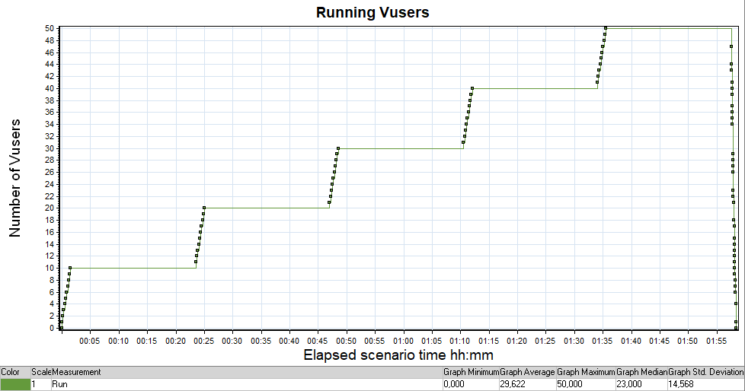

* 1. **Времена отклика**

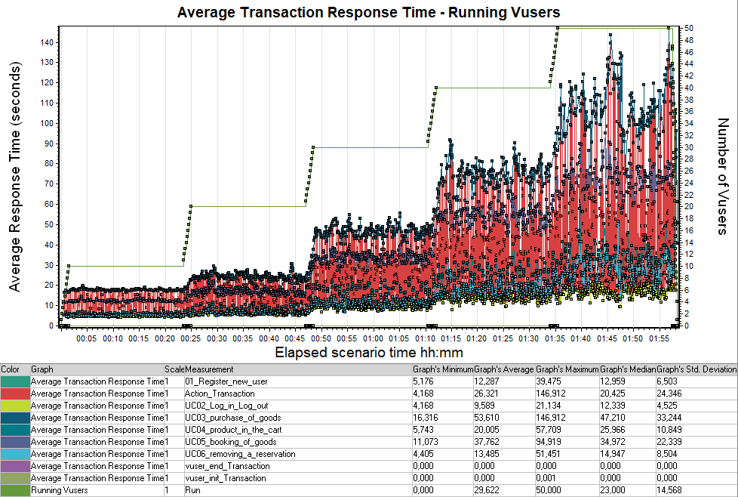

* 1. **Transaction per second**

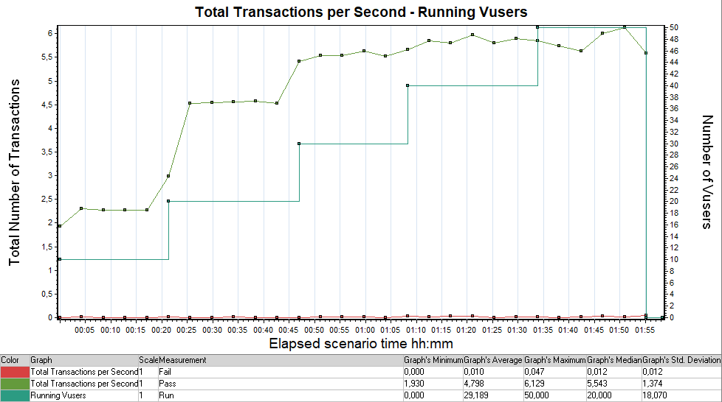

* 1. **Hits per Second**



* 1. **Утилизация CPU**

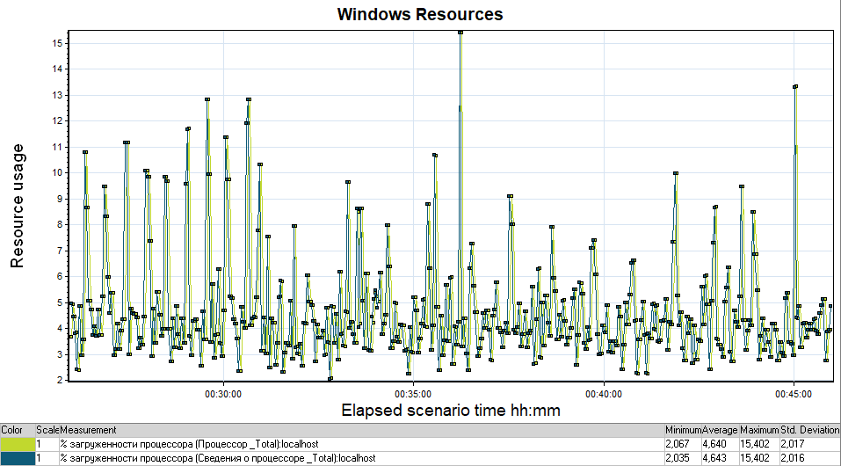

* 1. **Утилизация RAM**

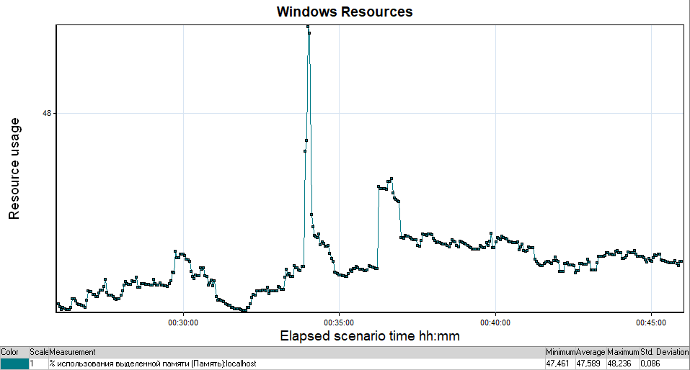

* 1. **Утилизация диска**

